Проверки противопожарного состояния объектов отдыха
и оздоровления детей.

Начались летние каникулы и с их началом на территории Центрального района начали работу 4 Лагеря летнего отдыха и оздоровления детей на базе объектов образования Центрального района. Перед их открытием сотрудниками Отдела надзорной деятельности и профилактической работы Центрального района УНДПР ГУ МЧС России по Санкт-Петербургу были проведены проверки противопожарного состояния объектов летнего отдыха и оздоровления детей, в ходе которых особое внимание уделялось соблюдению требований пожарной безопасности в школах, работоспособности систем автоматической противопожарной защиты, наличию первичных средств пожаротушения и их состоянию, состоянию путей эвакуации. Также в детских летних лагерях проведены тренировочные занятия по эвакуации в случае возникновения пожара, инструктажи на тему соблюдения требований пожарной безопасности и совещания с руководителями, преподавательским составом и обслуживающим персоналом, розданы памятки по пожарной безопасности. На период работы детских лагерей в каждой смене запланировано проведение занятий по вопросам пожарной безопасности и тренировок с практической отработкой действий при возникновении пожара и посещение учащимися пожарных частей.
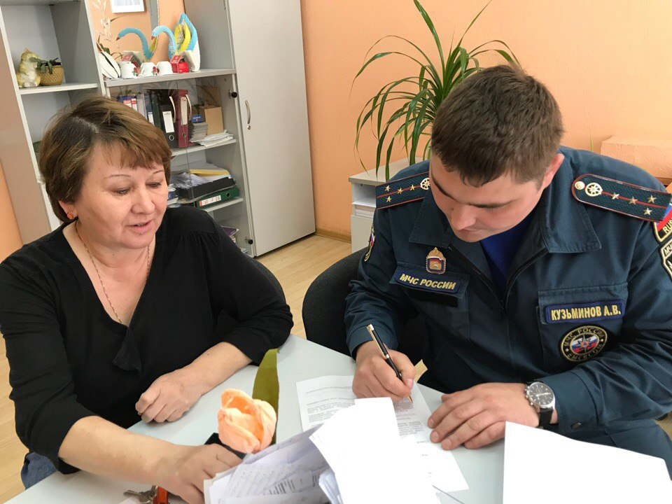

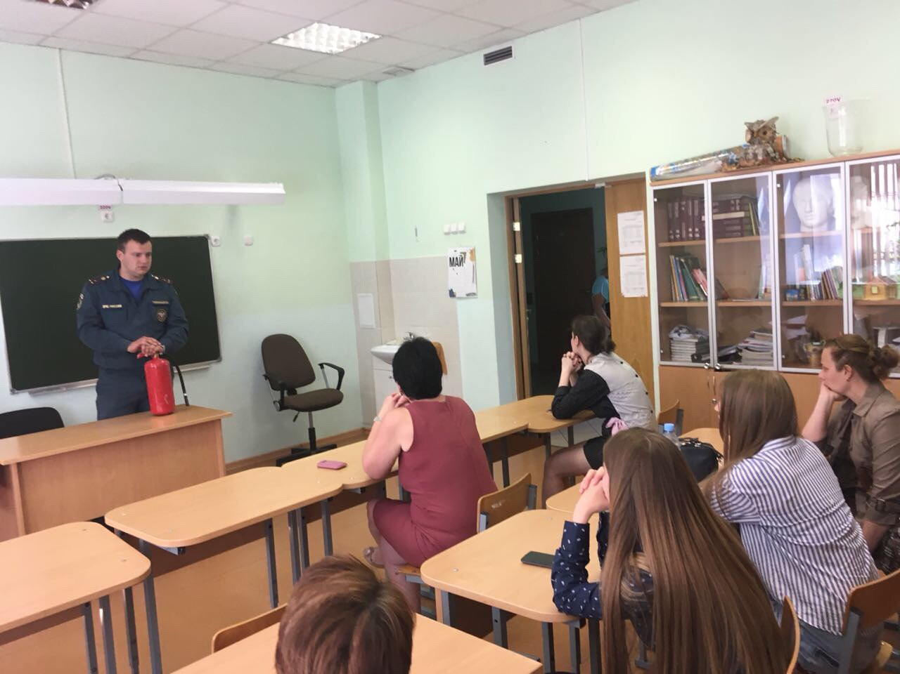

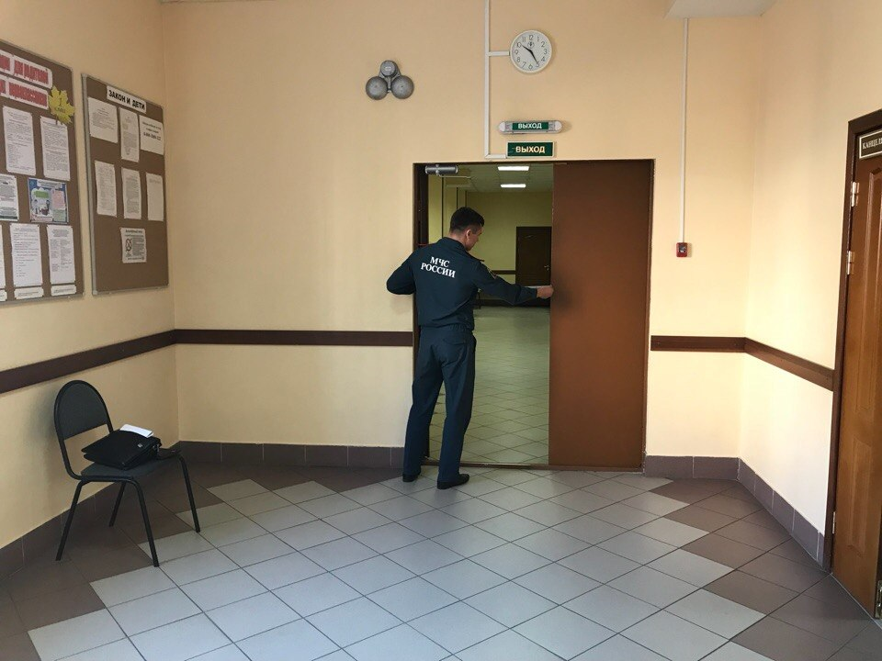
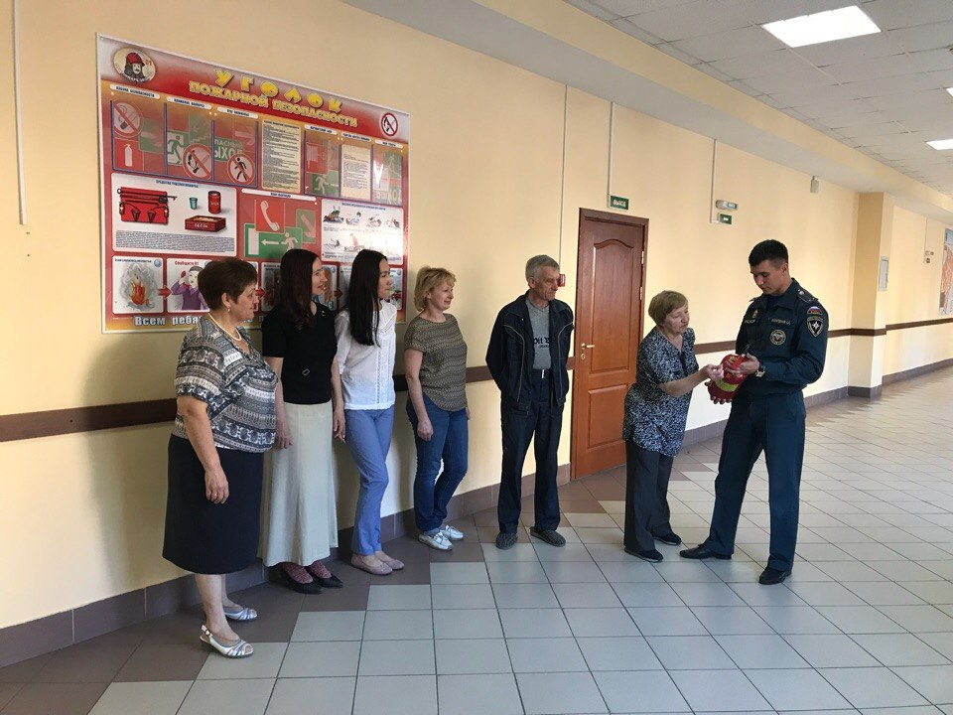
ОНДПР Центрального района
29.05.2018г.

